Notfallbox: Verwaltung
Navigation
⇐ | Inhaltsverzeichnis | ⇒

Nachschlagewerke: PDF
Nicht alles kann man in Datenbanken ablegen. Oft ist die Darstellung in einer PDF-Datei wesentlich hilfreicher. Daher können wir über die Notfallbox auch beliebige PDF-Dateien zur Online-Anzeige resp. Download anbieten.
In diesem Bereich verwalten wir die vorhandenen PDF-Dateien. Die Standard-Ansicht lässt nur die Anzeige und Löschung von PDF-Dateien zu. Ein verborgener Bereich zur Einordnung neuer PDF erscheint erst, wenn durch den Datei-Upload neue PDF-Dateien auf die Notfallbox gelangen.
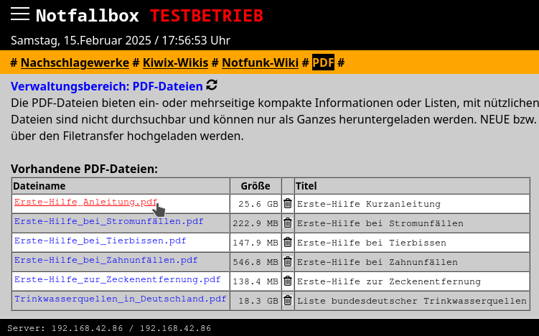
Navigation
⇐ | Inhaltsverzeichnis | ⇒

